20.11.24
7-А клас
Історія України
вч. Рзаєва Н.О.

Тема: Узагальнення за темою
«Виникнення та становлення Русі – України»
Мета: повторити, узагальнити та систематизувати знання учнів з теми «Виникнення та становлення Русі – України», формувати причинно-наслідкові зв’язки в історії. Виховувати почуття поваги до народів та країн світу та до власної Батьківщини.
Актуалізація опорних знань
ІСТОРИЧНИЙ ЛАБІРИНТ
Пройдіть стежкою історичного лабіринту й дайте відповіді на запитання.
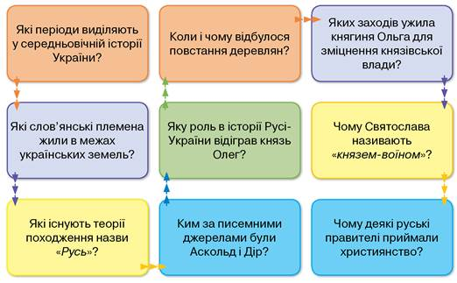
Тренувальні завдання:
Тести
1. Центром якого союзу племен був Київ?
А полян
Б сіверян
В деревлян
Г дулібів
2. Щорічний похід князя з метою збирання данини з підвладних племен називався:
А полюддя
Б урок
В становище
Г віче
3. Кого з названих осіб князі Київської держави вважали родоначальником своєї династії?
А Кия
Б Аскольда
В Рюрика
Г Олега
4. У якому році відбулось об’єднання північних і південних руських земель князем Олегом?
А 860 р.
Б 882 р.
В 911 р.
Г 988 р.
5. Який із київських князів першим прийняв хрещення?
А Кий
Б Аскольд
В Дір
Г Олег
6. Що стало приводом до повстання деревлян у 945 р.?
А повторне збирання данини київським князем Ігорем
Б усунення від влади Святославом княгині Ольги
В насильницький збір війська київським князем для походу на Константинополь
Г встановлення у Києві влади династії Рюриковичів
7. Походи київського князя Святослава в Болгарію призвели до конфлікту Русі:
А з Хозарським каганатом
Б з Візантійською імперією
В з племенами половців
Г зі Священною Римською імперією
8. Яким було головне заняття східнослов’янських племен?
А землеробство
В скотарство
Б торгівля
Г ремесло
9. «“Уже нам нікуди дітись, а волею і неволею [доведеться] стати насупроти. Тож не осоромимо землі Руської, а ляжемо кістьми тут, бо ж мертві сорому не ймуть. Якщо моя голова ляже,— тоді [самі] подумайте про себе”. І сказали вої: “Де голова твоя ляже, там і наші голови ми зложимо”», — цю промову князь Святослав проголосив перед битвою:
А з болгарами
В з візантійцями
Б із хозарами
Г з печенігами
10. Установіть відповідність між іменами князів та їхніми здобутками.
1 Аскольд
2 Олег
3 Ольга
4 Святослав
А приборкання повстання деревлян
Б об’єднання північних і південних руських земель
В створення перших писаних законів Київської держави
Г укладення першого відомого договору Русі з Візантією
Д розгром Хозарського каганату
11. Установіть послідовність подій, пов’язаних із зовнішньополітичною діяльністю київських князів.
А розгром Хозарського каганату
Б розгром печенігів у битві під Києвом
В запровадження на Русі християнства як державної релігії
Г мирна дипломатична місія до Константинополя
Узагальнення. Систематизація. Рефлексія.
ХРОНОЛОГІЧНА РОЗМИНКА
Пригадайте найважливіші події часів становлення Русі-України:
а) назвіть історичні події, зображені на літописних мініатюрах;
б) розташуйте ілюстрації в хронологічній послідовності;
в) запропонуйте історичні події, якими варто доповнити подану лінію часу;
г) використовуючи зображені події, складіть власну задачу на лічбу часу та запропонуйте розв’язати її однокласникам/однокласницям.
Перегляньте відео: https://youtu.be/-CDzbJoiLxY?si=-V_Q6axgsuFDUmsd

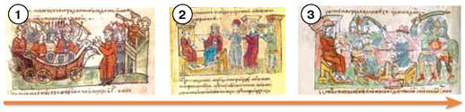
Домашнє завдання:
*Повторити матеріал §1-5.
*Опрацювати завдання §6.
*Виконайте онлайн-вправу на стор. 43. 

Завдання надсилайте на освітню платформу Human або на ел. адресу nataliarzaeva5@gmail.com
Бажаю успіхів у навчанні!

